Od 16.3.-20.3.2020.

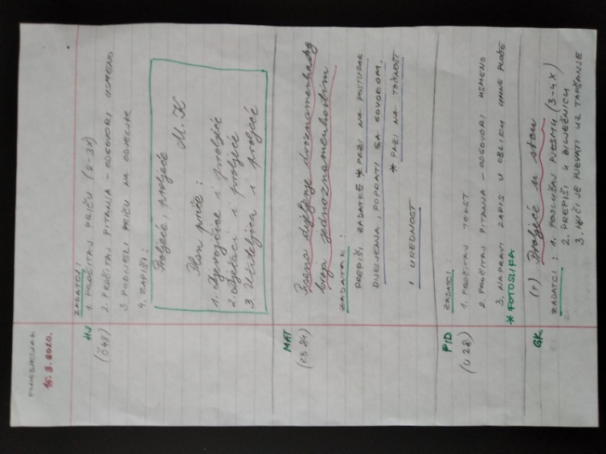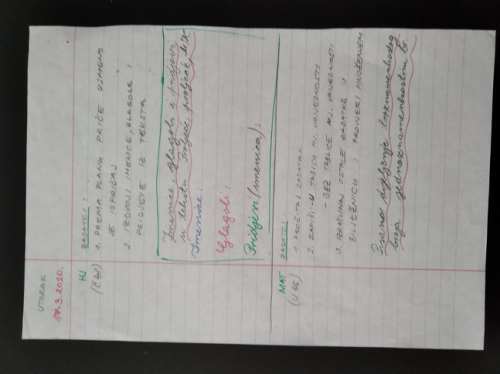

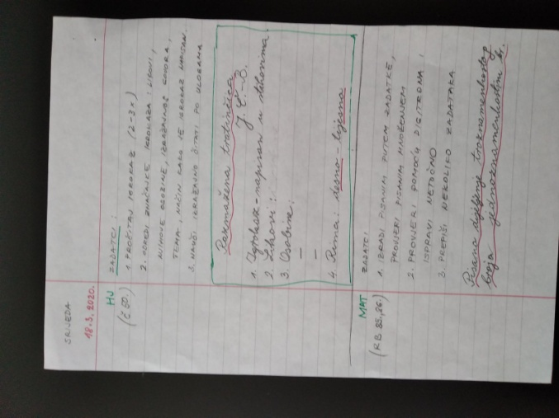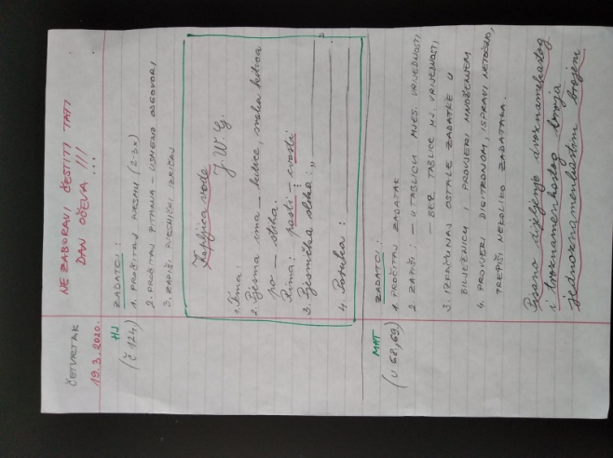

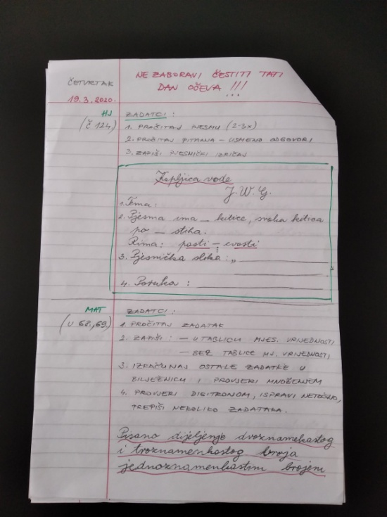

Od 23.3.-27.3.2020.

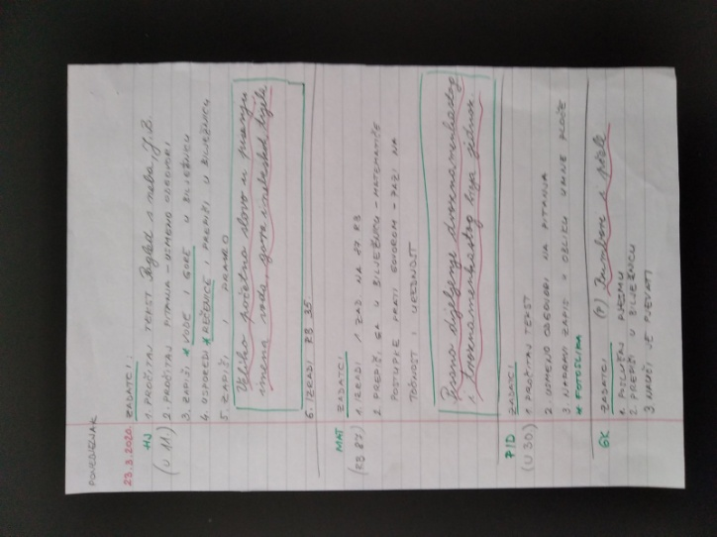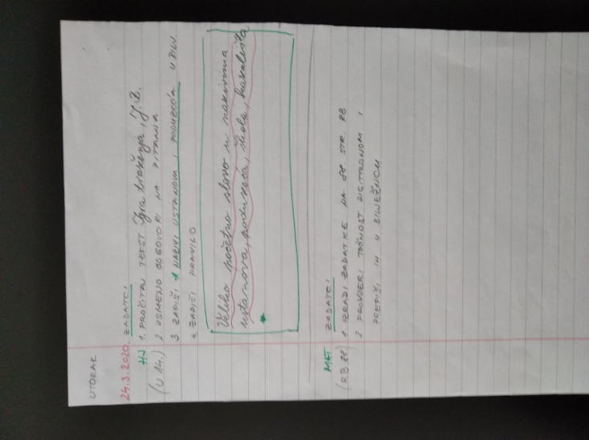

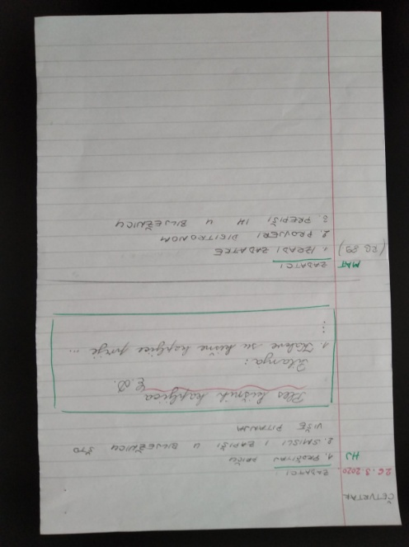

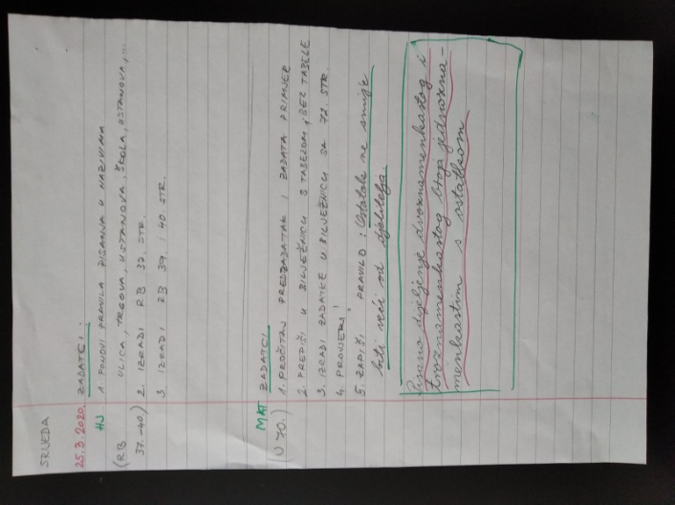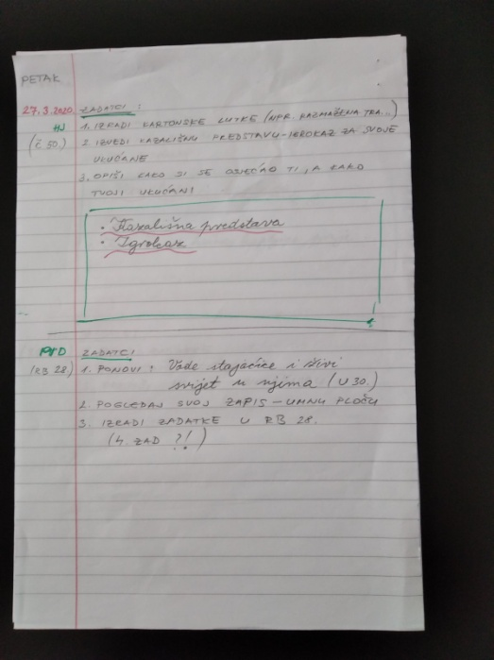

Od 30.3.-3.4.2020.



***HRVATSKI JEZIK***

-Pročitaj pripovijetku 2-3x ( Č 138.str.)

-Usmeno odgovori na pitanja

-U ponovnom čitanju pronađi dijelove pripovijetke i označi ih

-Odredi osobine likova

***Izlet ,I.K.***

**Plan pripovijetke:**

**1.Florijanova noga u gipsu**

**2.Učitelj priprema izlet**

**3.Pripremaju se tačke**

**4.Florijan ne želi biti klaun**

**5.Svi su sretni i zadovoljni**

**4.r. D.V.Ograđenik**

**Dobro jutro!**

**Dobar dan!**

**Nadam se da će te i danas biti vrijedni….**

**Ponedjeljak,30.3.2020.**

***MATEMATIKA***

**(● L 36)**

**-Podijeli i provjeri rezultate množenjem**

**-Poslije provjeri digitronom**

***Pisano dijeljenje troznamenkastih brojeva jednoznamekastim brojem***

***GLAZBENA KULTURA***

-Poslušaj pjesmu 3-4x

<https://www.youtube.com/watch?v=9_WwI52ymq0>

(kopiraj i zalijepi u traku izbornika)

***(S) Gospin plač***

-Izvođači : Ansambl Lado-mješoviti zbor

***PRIRODA I DRUŠTVO***

-Promatraj prirodu i djelatnosti ljudi

-Ponovi na str.28.-31. i RB 26.-29.

***Vode u zavičaju***

**Nadam se skorom susretu…**

**Za sada *OSTANI DOMA …..***

**Veliki pozdrav !**

**Vaša učiteljica Dubravka Soldo**



***HRVATSKI JEZIK***

***-*Pročitaj iz dječjih časopisa šale**

**-Odaberi 2 šale i prepiši ih u bilježnicu ili još bolje smisli ih**

**-Ilustriraj**

***Prvotravanjske šale-Prvoaprilske šale***

**4.r. D.V.Ograđenik**

**Dobro jutro!**

**Dobar dan!**

**Nadam se da ćete i danas biti vrijedni….**

**Utorak,31.3.2020.**

***MATEMATIKA***

**(● L 37)**

**-Podijeli i provjeri rezultate množenjem**

**-Poslije provjeri digitronom**

***Pisano dijeljenje***

***ONLINE NASTAVA***

***-Zašto Perica ne prati ONLINE NASTAVU?***

***-Računalo mu je u izolaciji jer je zaraženo virusom!***



**MOJI!**

***Metar***

***-Perice, što će ti metar?***

***-Mjerim korona rastojanje.*** 

**Nadam se skorom susretu…**

**Za sada *OSTANI DOMA …..***

**Veliki pozdrav !**

**Tvoja učiteljica Dubravka Soldo**



***MATEMATIKA***

-Prisjeti se: ***pred-zadatak***

-Pročitaj ***zadatak- primjer***

-Prepiši pravila

-Izradi zadatke na str.73.

-Pročitaj ***zadatak- primjer***

-Prepiši pravilo računanja sa zagradama

-Izradi zadatke na str.74.

***Redoslijed računskih radnji .***

***Zagrade***

**4.r. D.V.Ograđenik**

***HRVATSKI JEZIK***

***Prvotravanjske šale-Prvoaprilske šale***

***-*Slikaj –svoje- šale i pošalji mi ih**

**Dobro jutro!**

**Dobar dan!**

**Nadam se da ćeš i danas biti vrijedan….**

**Srijeda,1.4.2020.**

***ONLINE NASTAVA***

***-Zašto Perica ne prati ONLINE NASTAVU?***

***-Računalo mu je u izolaciji jer je zaraženo virusom!***



**MOJI!**

Vježbaj ! I ja ću !



***Metar***

***-Perice, što će ti metar?***

***-Mjerim korona rastojanje.*** 

**Nadam se skorom susretu…**

**Za sada *OSTANI DOMA …..***

**Veliki pozdrav !**

**Tvoja učiteljica Dubravka Soldo**



***MATEMATIKA***

-Ponovi *pravilo za izradu zadatka*

-Izradi ***zadatke 1.-4.* (RB 90.)**

-Prepiši 4.zadatak

***Redoslijed izvođenja računskih radnji***

***HRVATSKI JEZIK***

**-Pročitaj ulomak iz dječjeg romana**

**-prepiši pitanja i odgovori**

***Treći dan putovanja I.B.-M.***

***Pitanja:***

1. ***…***

**Odgovori:**

1. **…**

**4.r. D.V.Ograđenik**

**Dobro jutro!**

**Dobar dan!**

**Nadam se da ćete i danas biti vrijedni….**

**četvrtak,2.4.2020.**

Vježbaj ! I ja ću !





**Nadam se skorom susretu…**

**Za sada *OSTANI DOMA …..***

**Veliki pozdrav !**

**Tvoja učiteljica Dubravka Soldo**



***HRVATSKI JEZIK***

**-Pročitaj ulomak iz dječjeg romana**

**--U tekstu pronađi imenice, glagole i pridjeve- zapiši ih u bilježnicu**

***Imenice,glagoli i pridjevi u tekstu***

***Treći dan putovanja I.B.-M.***

**Imenice:**

**Glagoli :**

**Pridjevi (imenica):**

**4.r. D.V.Ograđenik**

**Dobro jutro!**

**Dobar dan!**

**Nadam se da ćete i danas biti vrijedni….**

**petak,3.4.2020.**

**PRIRODA I DRUŠTVO**

**-Pročitaj i pogledaj slike na 32.str.**

-Izdvoji važno

-Razgovaraj o 2. pitanju sa svojim ukućanima

-Izradi umnu mapu koristeći predložak (● )

***Važnost vode u prirodi***

Vježbaj ! I ja ću !



**Nadam se skorom susretu…**

**Za sada *OSTANI DOMA …..***

**Veliki pozdrav !**

**Tvoja učiteljica Dubravka Soldo**

Od 6.4.-8.4.2020.



***HRVATSKI JEZIK***

**-Pročitaj pripovijetku 2-3x ( Č 84.str.)**

**-Usmeno odgovori na pitanja**

**-Odredi značajke pripovijetke: nepoznate riječi,temu,likove. mjesto i vrijeme radnje**

***Uskrs ,J.T.***

**Nepoznate riječi:**

**1.Tema:**

**2.Lkovi:**

**3. Mjesto radnje :**

**4. Vrijeme radnje :**

**4.r. D.V.Ograđenik**

**Dobro jutro!**

**Dobar dan!**

**Nadam se da će te i danas biti vrijedni….**

**Ponedjeljak,6.4.2020.**

***MATEMATIKA***

-Ponovi *pravilo za izradu zadatka*

-Izradi ***zadatke 5.-7.* (RB 90.)**

-Prepiši ih u bilježnicu

***Redoslijed izvođenja računskih radnji***

***GLAZBENA KULTURA***

-Poslušaj pjesmu 3-4x

<https://www.youtube.com/watch?v=9_WwI52ymq0>

(kopiraj i zalijepi u traku izbornika)

***(S) Gospin plač***

-Izvođači : Ansambl Lado-mješoviti zbor

(S) Happy Easter

<https://www.youtube.com/watch?v=VrVkvZgdFG4&t=34s>

**PRIRODA I DRUŠTVO**

**-Pročitaj i pogledaj slike na 32.str.**

**-Pogledaj i umnu mapu koristeći predložak**

**-Izradi u RB 30.str.**

***Važnost vode u prirodi***

**Nadam se skorom susretu…**

**Za sada *OSTANI DOMA …..***

**Veliki pozdrav !**

**Vaša učiteljica Dubravka Soldo**



**4.r. D.V.Ograđenik**

**Dobro jutro!**

**Dobar dan!**

**Nadam se da će te i danas biti vrijedni….**

**Utorak,7.4.2020.**

***HRVATSKI JEZIK***

**-Pročitaj pripovijetku ( Č 84.str.)**

**-Odredi dijelove pripovijetke prema planu**

**-Ispiši imenice,glagole i pridjeve u tekstu**

***Uskrs ,J.T.***

**Plan pripovijetke:**

**1.Anica pred crkvom**

**2. Anica se divi ukrašenoj crkvi**

**3. Ulazak povorke u crkvu uz zvuke orgulja**

***MATEMATIKA***

-Ponovi *pravilo za izradu zadatka*

-Izradi pred ***zadatke* (75.)**

-Prepiši u bilježnicu zadatak i postupak“ploča“ kao i ostale zadatke

***Rješavanje zadataka sastavljanjem izraza***



**Smisli svoju molitvicu za zdravlje,napiši je,slikaj je i pošalji mi .**

**Nadam se skorom susretu…**

**Za sada *OSTANI DOMA …..***

**Veliki pozdrav !**

**Vaša učiteljica Dubravka Soldo**



***MATEMATIKA***

-Ponovi *pravilo za izradu zadatka*

-Izradi ***zadatke* (RB 91. )**

***Rješavanje zadataka sastavljanjem izraza***

**4.r. D.V.Ograđenik**

**Dobro jutro!**

**Dobar dan!**

**Nadam se da će te i danas biti vrijedni….**

**Srijeda,8.4.2020.**

***HRVATSKI JEZIK***

**-Kako se u tvojoj obitelji slavi Uskrs?**

**-Kako se pripremate ?**

**-Napiši sastavak-pazi na odjeljke**

**-Na kraju napiši kome ćeš darivati svoju najljepšu pisanicu**

***Uskrs u mome domu***

***(sastavak)***

***Sretan Uskrs***



**Nadam se skorom susretu…**

**Za sada *OSTANI DOMA …..***

**Veliki pozdrav !**

**Vaša učiteljica Dubravka Soldo**